连江县教育局关于开展

2024年下半年教师资格认定工作的公告
根据《福建省教育厅关于做好2024年中小学教师资格认定工作的通知》（闽教师[2024]8号）要求，结合我县实际情况，现将我县2024年下半年幼儿园、小学和初级中学教师资格认定工作有关事项通知如下：
- 认定范围和条件
（一）认定权限及受理对象
未达到国家法定退休年龄，遵守宪法和法律，热爱教育事业，履行《中华人民共和国教师法》规定的义务，遵守教师职业道德，具有良好身体素质和心理素质的以下人员可向连江县教育局申请认定初级中学、小学、幼儿园教师资格：
- 户籍在连江县辖区的中国公民；
- 持有连江县有效居住证的中国公民；
- 持有港澳台居民居住证在连江县学习、工作和生活的，或持有港澳台居民来往内地通行证、五年有效期台湾居民来往大陆通行证,在福州市参加中小学教师资格考试的港澳台居民；
- 驻连部队现役军人（含现役武警）。
高级中学、中等职业学校和中等职业学校实习指导教师资格，由福州市教育局负责认定，具体认定时间、方式、对象及事项等详见福州市教育局公告为准。
- 申请条件
1、初级中学、初级职业学校文化课、专业课教师资格（以下统称初级中学教师资格），应当具备高等师范专科学校或者其他大学专科毕业及以上学历。
2、小学、幼儿园教师资格，应当具备中等师范或中等幼儿师范学校毕业或大专及以上学历，其他中专毕业学历，不能参加小学、幼儿园教师资格认定。
3、取得《中小学教师资格考试合格证明》且在有效期内或取得《师范生教师职业能力证书》且在有效期内。
4、达到国家语言文字工作委员会颁布的《普通话水平测试等级标准》二级乙等以上水平。其中，申请普通话语音学科教师资格的应当达到一级乙等及其以上水平，申请语文和对外汉语学科教师资格的应达到二级甲等及以上水平。
5、具备良好的身体素质和心理素质，能适应教育教学工作的需要，符合《福建省教师资格申请人员体检标准》，限定时间内在本公告指定医院体检合格。
6、被撤销教师资格的，自撤销之日起5年内不得重新申请认定教师资格；受到剥夺政治权利或者故意犯罪受到有期徒刑以上刑事处罚的，不能申请认定教师资格。
二、网上报名
（一）报名时间及途径
教师资格认定申请实行网上报名，符合条件的申请人员应在2024年10月14日8：00至11月1日17：30登录“中国教师资格网”（www.jszg.edu.cn）从“网上办事”中“教师资格认定”——“在线办理”进行申报，逾期不能补报。
网报认定机构应选择“连江县教育局”，现场确认点应选择“连江县政务服务中心”。
（二）注意事项
1.教师资格认定全面推行师德承诺制度，申请人应如实签署《个人承诺书》。
2.报名前请查阅“办事指南”，按照网上申报流程和提示，真实、准确地填写个人申报信息。因信息填报不真实不准确导致无法完成教师资格认定的，其责任由申请人自行承担。
3.申请人网报填写学历信息及普通话水平信息时，应优先选择“可在学信网核验学历”“核验证书”进行核验。如果核验不到学历信息、普通话证书信息，请补全相关信息并扫描或拍照对应的证书原件上传，并在现场确认时携带相关材料原件现场核验。
4.账号注册及报名过程中如遇到问题，请参考“常见问题”栏目相关问题说明和“操作手册”中“申请人账号注册登录使用手册”“教师资格认定申请人使用手册”。如问题无法自行解决，可查看“中国教师资格网”咨询服务栏目，发邮件或电话咨询。
三、现场确认
申请人网上申报成功后，必须在规定的现场确认时间内持要求的相关材料到现场确认地点确认网报信息，否则报名无效。提交材料经现场确认后，原件（不含证明材料和体检表）退还申请人，其他材料交确认点。
- 现场确认时间及地点
1.现场确认起止时间：2024年11月18日至11月22日（国家法定工作日上午9:00-12:00；下午14:00-17:30）。
2.现场确认地点：连江县政务服务中心大厅二层教育局56号窗口。
（二）现场确认提交材料：
1.申请人近期一寸正面免冠彩色白底照片一张（该照片用于制作证书，必须与网报时提交的照片一致，人像比例合理，图像清晰）。
2.申请人身份证原件（应在有效期内）。
3.认定所在地相应材料（应与网上报名时选择的认定所在地类型一致）。
（1）在户籍所在地申请认定的，应提供本人《居民户口簿》原件，或集体户口簿主页和申请人个人单页原件（集体户口簿无法提供原件的需在复印件上加盖集体户所在单位公章）。
（2）在居住地申请认定的，应当提交以下材料之一：
①有效期内的《连江县居住证》原件；
②连江县签发的港澳台居民居住证原件或港澳居民来往内地通行证原件、五年有效期台湾居民来往大陆通行证原件。
③驻连部队现役军人（含现役武警）应提供军官证或警官证原件。如证件上不能显示服役所在地，另需提供所属部队或单位的组织人事部门出具的人事关系证明，证明格式依该部队或单位的规定而定，证明应明示申请人服役所在地。
4.学历证书原件（学历信息经过中国教师资格网电子信息比对，显示已核验的无需提交。港澳台学历还应同时提交教育部留学服务中心出具的《港澳台学历学位认证书》原件，国外学历还应同时提交教育部留学服务中心出具的《国外学历学位认证书》原件。
5.普通话水平测试等级证明原件(普通话水平测试等级经过中国教师资格网电子信息比对，显示已核验的无需提交)。
6.中小学教师资格考试合格证明或师范生教师职业能力证书（经中国教师资格网验证通过的无需提交）。其中考试合格证明未核验通过则需由申请人在中小学教师资格考试网（ntce.neea.edu.cn）上自行打印进一步确认，师范生教师职业能力证书未核验通过则需由申请人与所在高等学校进一步确认。
因姓名、身份证号码等信息变更无法在系统上核验学历或普通话等级水平的申请人，应携带信息变更证明材料（如标注曾用名的户口簿等）。
7.港澳台居民需提交由香港特别行政区、澳门特别行政区和台湾地区有关部门开具的无犯罪记录证明。如有需要，申请人可提前申领申请无犯罪记录证明的相关函件（领取函件可到福州市台江区高桥路69号福州市政务服务中心4层社会事务类窗口，联系电话0591-83349431）。
8.《福建省教师资格申请人员体检表》原件一份。需经本公告指定的医疗机构认定体检合格（请注意，经体检合格的，体检表由认定机构向体检医院统一领取，无需申请人前往医院领取带到认定机构。）
四、体格检查
连江县教育局2024年下半年教师资格认定体检委托连江县医院体检科进行。
参加2024年下半年连江县教育局教师资格认定的申请人应按《福建省教师资格申请人员体检标准及办法》（闽教师〔2018〕20号）进行体检，体检费用由申请人自理。
（一）体检时间：本公告发布之日起至 2024年11月1日，周一至周六上班时间7：30，周日上班时间8：00（除法定节假日外，周一至周日都有体检），咨询电话：0591-26237376。
（二）体检地点：连江县医院（新院）体检中心五楼（地址：连江县敖江镇丹凤西路12号）。
（三）体检流程：
1.申请人须带身份证和近期一寸免冠彩色照片到连江县医院体检中心领取《福建省教师资格申请人员体检表》，按体检表要求完善个人信息并粘贴照片（未贴照片者均不开检）；
2.持体检表与身份证至前台窗口将体检类型告知工作人员，体检类型分为：①普通教资;②幼教。
3.完成信息登记、领取指引单、缴费后到各科室进行检查；
4.全部检查结束后将含有体检数据的体检表交到体检科前台窗口；
5.女教师资格体检尽量避开经期，因例假无法完成尿检、幼教妇科检查项目的，须告知前台工作人员，在体检表封面用铅笔标注“妇科未检”，并留下体检表。指引单由个人携带保管，待经期完毕后持指引单补检。
（四）检前温馨提示：
1.体检前一天清淡饮食，勿饮酒、咖啡、浓茶，勿大量甜食，避免剧烈运动，晚10点以后禁食和水，体检当天须空腹；
2.女性体检如无法避开经期者，请检前告知医护人员，并在“备注”一栏注明“经期”；
3.着装以宽松轻便为宜，勿戴项链，尤其是带有金属纽扣或亮片的衣物及有钢托和金属纽扣的文胸；
4.有重大疾病病史者（指曾住院治疗或重大手术或需长期服药），请携带相关病历及检查等证明材料并将重大疾病病史、外伤手术史告知医生，严禁弄虚作假、冒名顶替，如因隐瞒病史影响体检结果的，后果自负；
5.视力不能达到4.8以上者请自备能将视力矫正到4.8的眼镜，用于检测矫正视力；
6.携带医保卡，便于收费结算。
（五）项目复查及报告领取：
1.若体检报告存在漏缺项目或结论不确切、不清楚，教师资格认定机构可要求申请人到指定医疗机构及时补查，当期的体检报告仅适用于当期教师资格认定工作。体检不合格者，由体检医院直接告知，不再另行通知。为完善体检结论，体检机构可按要求对个别申请人增加体检项目，作进一步检查或对初次检查项目进行复查。
2.报告领取：由体检机构统一送至教师资格认定机构，无需本人领取报告。
（六）微信预约咨询:可通过微信预约并咨询
1.添加微信公众号：jklj999999或扫下面二维码
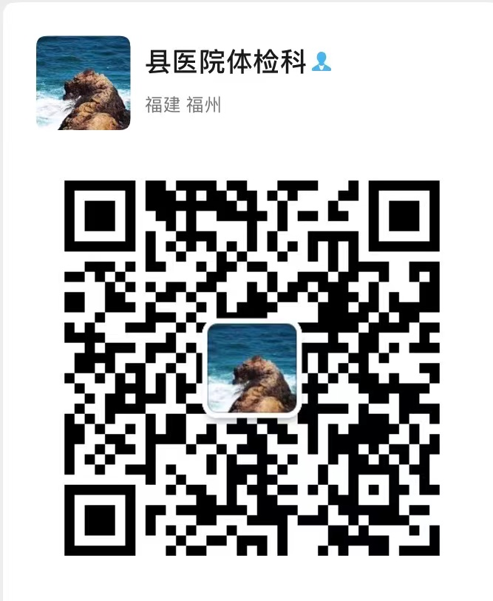
五、其他事项
（一）请申请人按规定的时间、地点和要求进行网上申报和现场审核等，申请人可在现场确认前登录网上报名系统，对信息进行修改。因错过申报时间、选错认定机构或现场确认点、申报信息有误或提交材料不全等原因未在规定时间内完成申报工作的，认定机构将无法受理。
（二）申请人应在《个人承诺书》中做出真实无误的承诺，承诺如与事实不符，各级教育行政部门将依据国家相关法律法规，按“弄虚作假骗取教师资格”对申请人做出“撤销教师资格、五年内不得重新取得教师资格”或“丧失教师资格，不得重新申请认定教师资格”的行政处罚。
（三）教师资格认定机构依法对申请人的条件进行审查确认，符合法定的认定条件者，当场颁发相应的《教师资格证书》及《教师资格认定申请表》各一份（注：《教师资格认定申请表》需由申请人自行存入个人人事档案）。
（四）教师资格认定应由本人依法提出申请。同一申请人每次只能申请认定一种教师资格，成功申领后的一年内在全国范围内不能再申领第二本教师资格证书。
（五）为了方便本次教师资格认定工作的顺利开展，网上申报成功后，请申请人加入“2024年连江县教师资格认定工作群”（QQ群号码：823980225），进入该群后按【实名】修改个人昵称，接受工作人员有关认定的指导、安排，并将电子照片（与网上申报同一底版）以“姓名+身份证号码”命名，用附件形式在11月1日前发送至邮箱ljxjyjck@126.com，用于电子证的制作。
（六）连江县教育局咨询电话：26219003；连江县政务服务中心大厅教育局窗口咨询电话：26163380（正常上班时间）。

连江县教育局
2024年10月8日

